ผลการปฏิบัติงานของสายงานป้องกันปราบปราม
เดือนมิถุนายน 2569
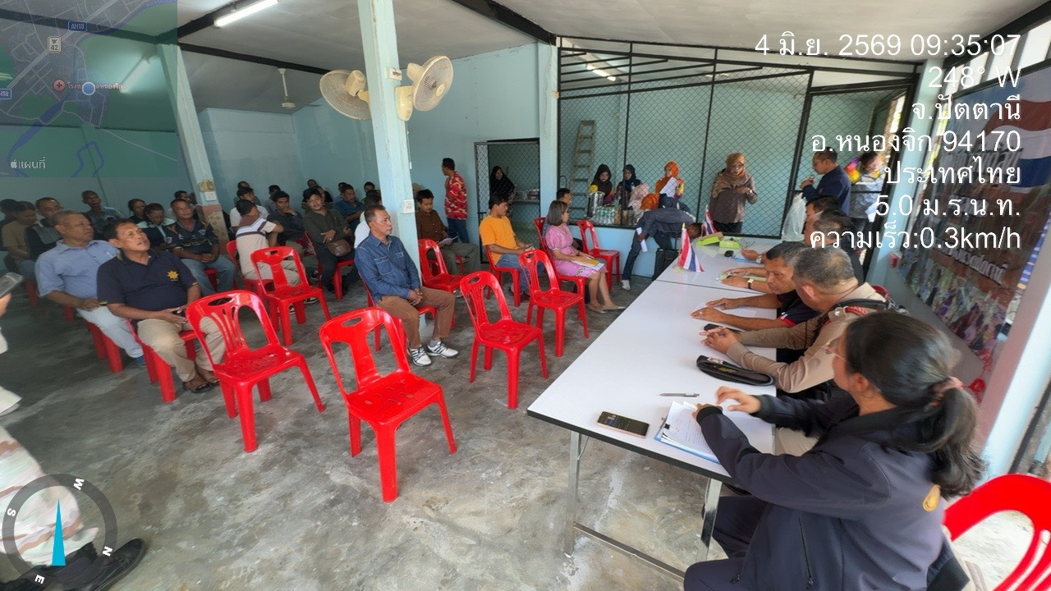
วันที่ 4 มิถุนายน 2569 เวลา 09.00 น. ร.ต.ท.ตนะ กิ่งรัตนะ รอง สว.(ป.) สภ.ตุยง (ร้อยเวร 20) ได้เข้าร่วมประชุมสภาสันติสุขตำบลตุยง ณ อาคารอเนกประสงค์บ้านแฉงแหวง ม.5 ต.ตุยง อ.หนองจิก จ.ปัตตานี

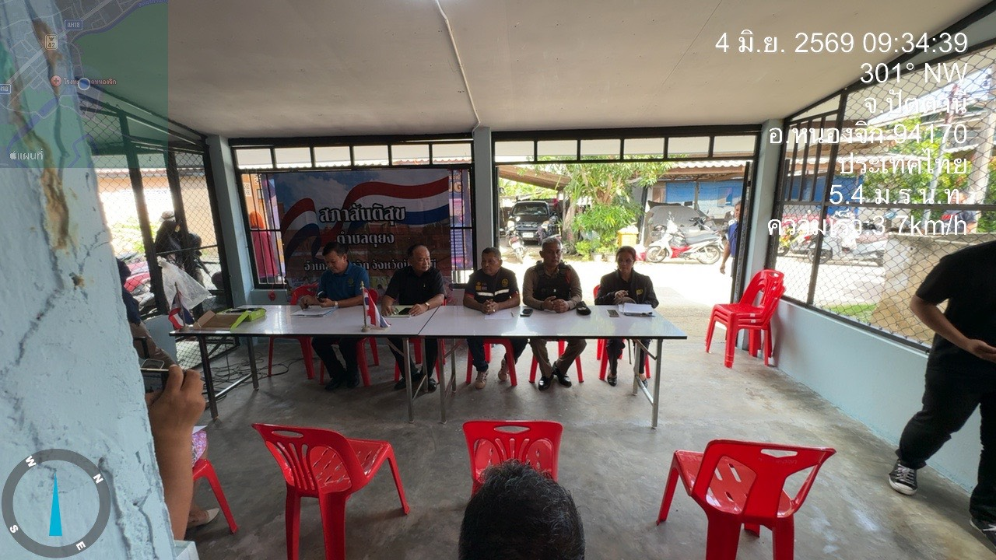

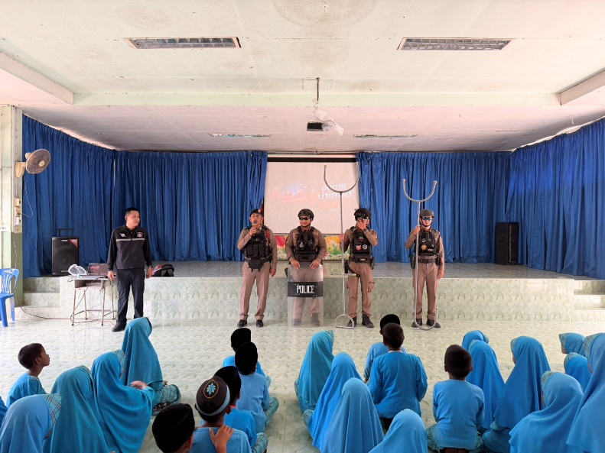
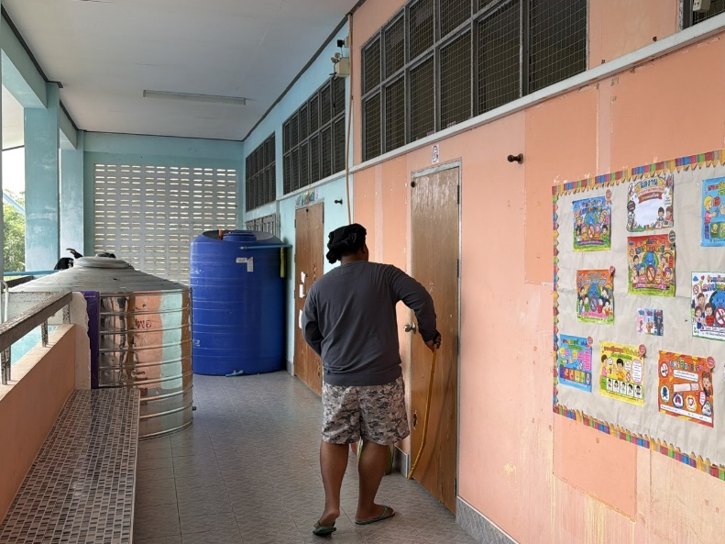
วันที่ 5 มิถุนายน 2569 เวลา 08.30 น. ร.ต.ท.ตนะ กิ่งรัตนะ รอง สว.(ป.) สภ.ตุยง (ร้อยเวร 20) และ
ชุดปฏิบัติการเคลื่อนที่เร็ว พร้อมด้วยข้าราชการตำรวจชุมชนสัมพันธ์ สภ.ตุยง ประชาสัมพันธ์และให้ความรู้การป้องกันเหตุชีวิตและทรัพย์สิน ในกิจกรรมซ้อมแผนเผชิญเหตุ หนี ซ่อน สู้ ณ โรงเรียนบ้านทุ่งโพธิ์ ต.ลิปะสะโง อ.หนองจิก จว.ปัตตานี

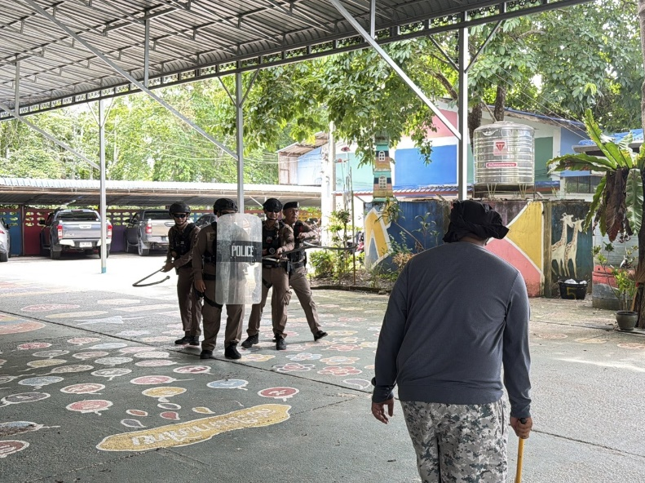
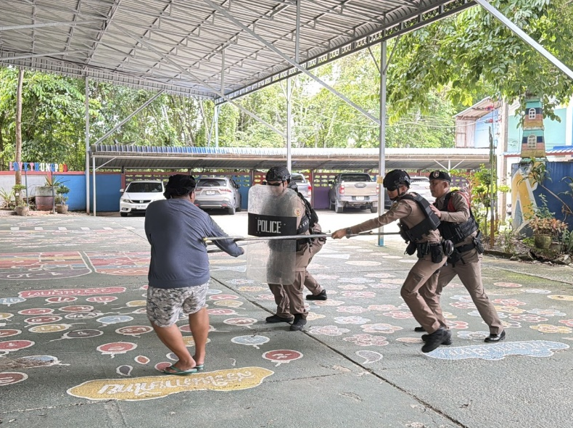

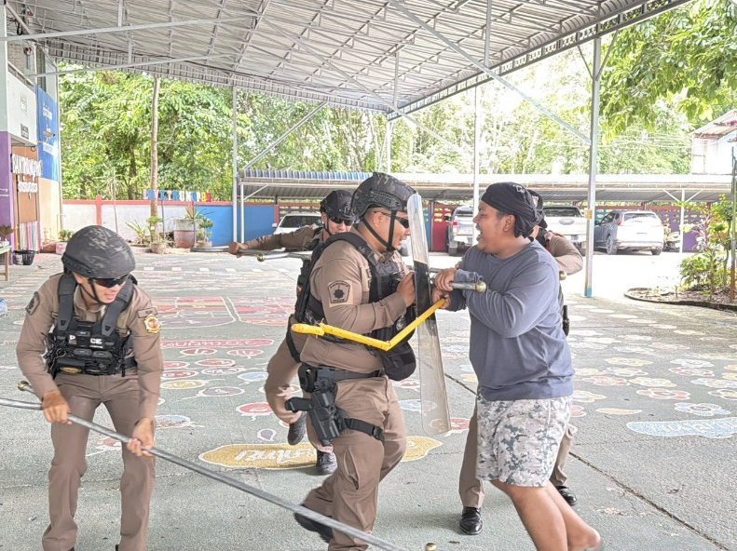
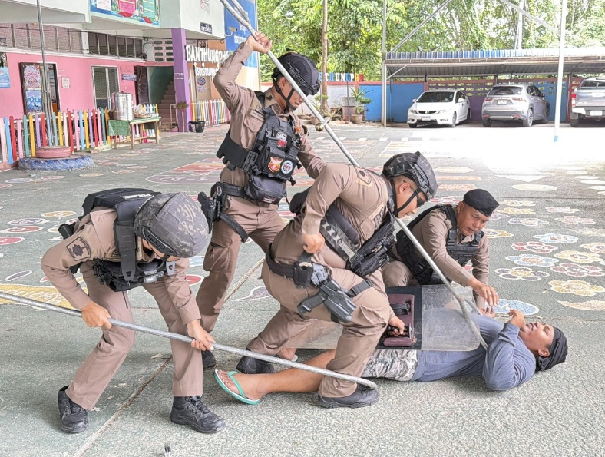

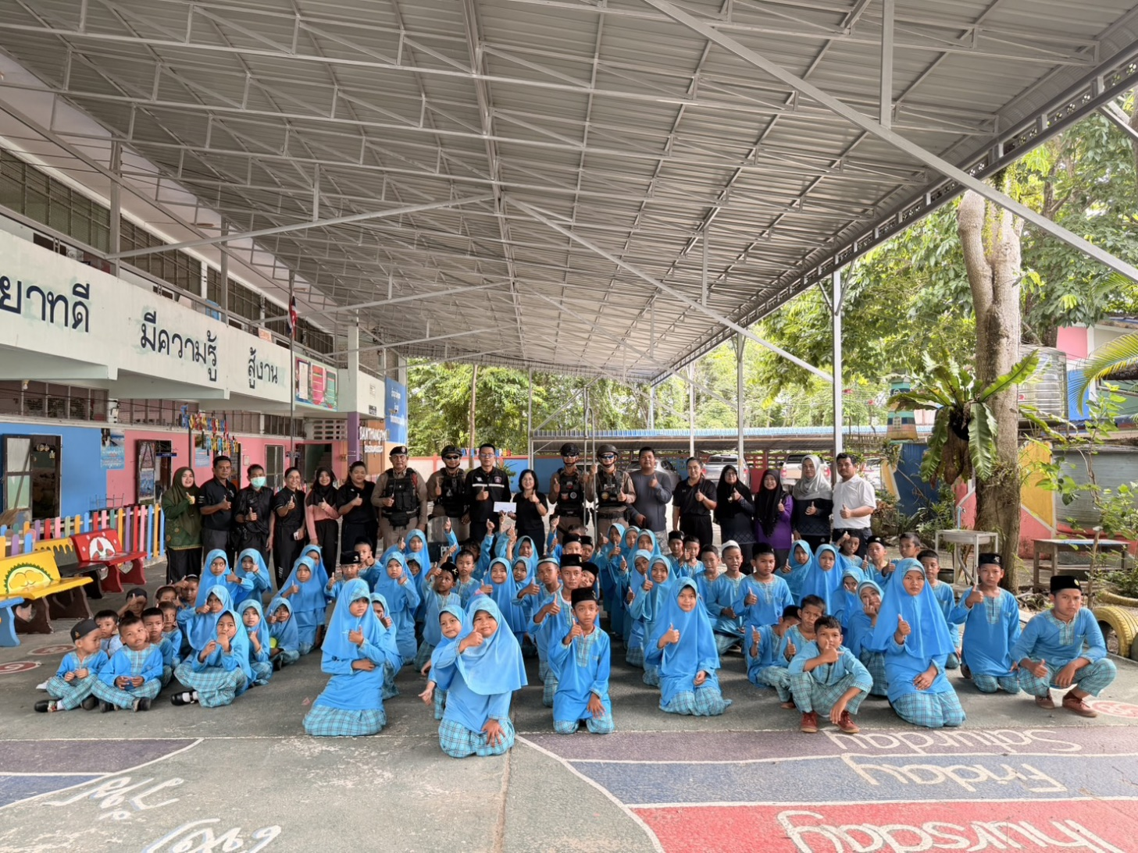

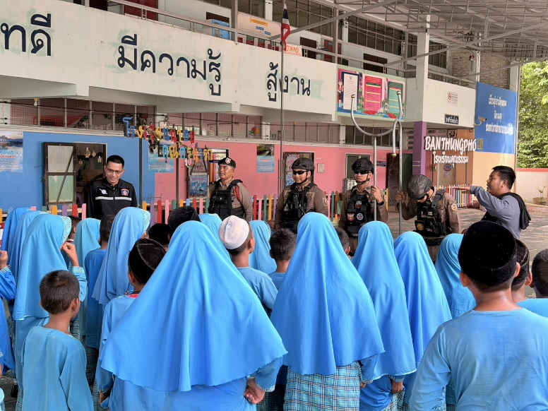
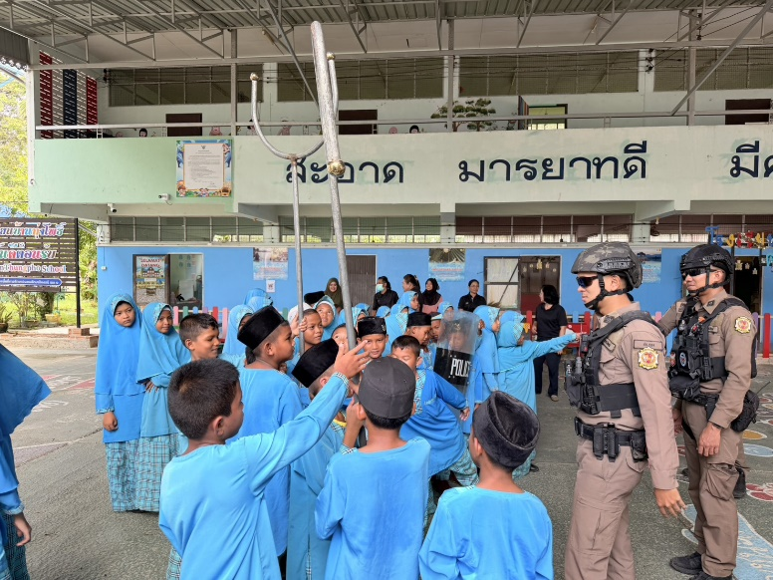

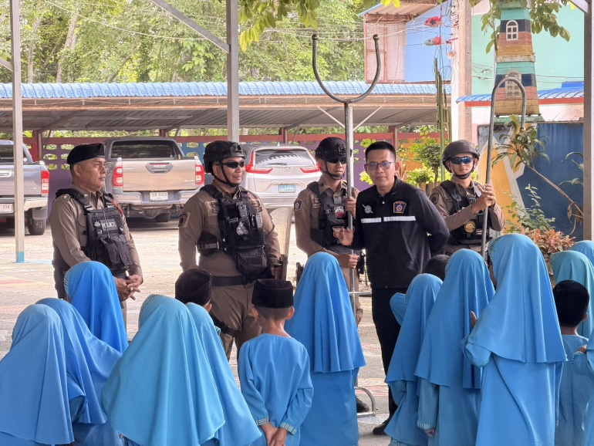
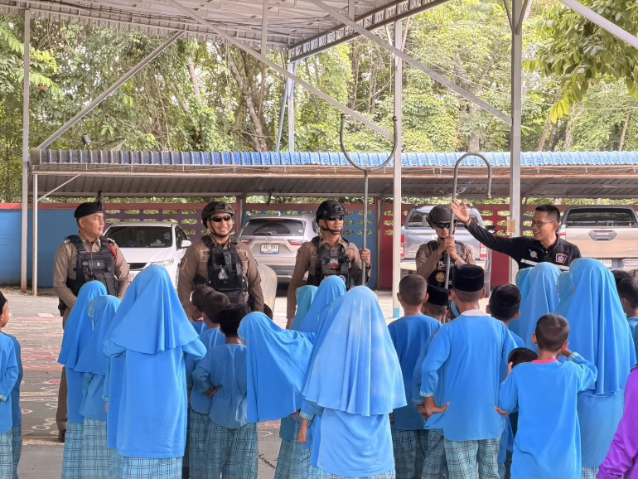

วันที่ 9 มิถุนายน 2569 เวลา 17.00 น. ร.ต.ท.ยุโสบ ดะหยังหมีด รอง สว.(ป.) สภ.ตุยง (ร้อยเวร 20) และ
ชุดปฏิบัติการเคลื่อนที่เร็ว 3 ปฏิบัติหน้าที่ช่วยเหลือประชาชนรถจักรยานยนต์เสีย ไม่สามารถเดินทางต่อได้ จึงให้การช่วยเหลือโดยบรรทุกรถจักรยานและนำผู้ขับขี่ไปส่งยังที่พักในพื้นที่บริเวณสี่แยกดอนยาง อ.หนองจิก เป็นที่เรียบร้อย
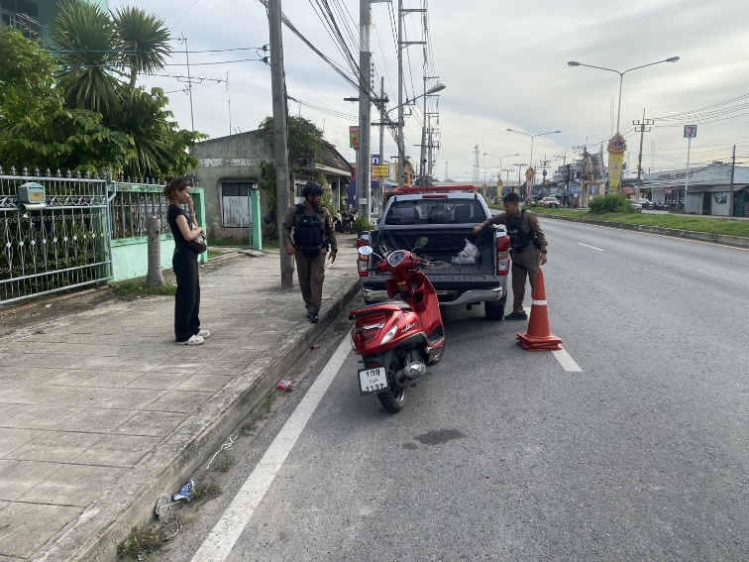
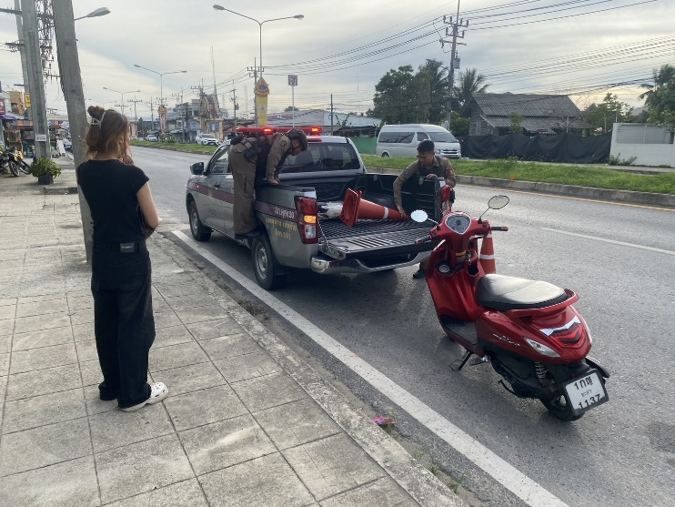


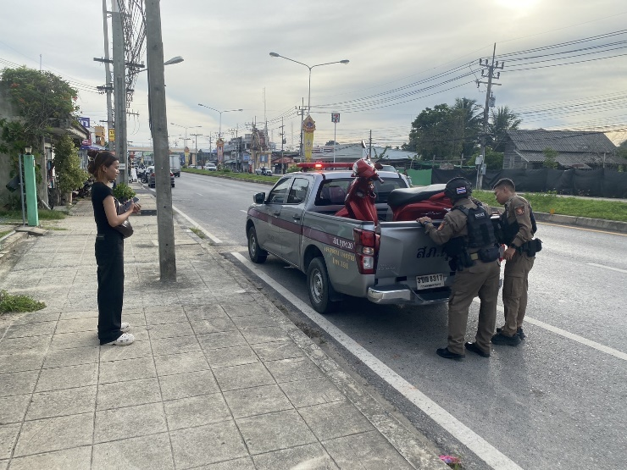

c

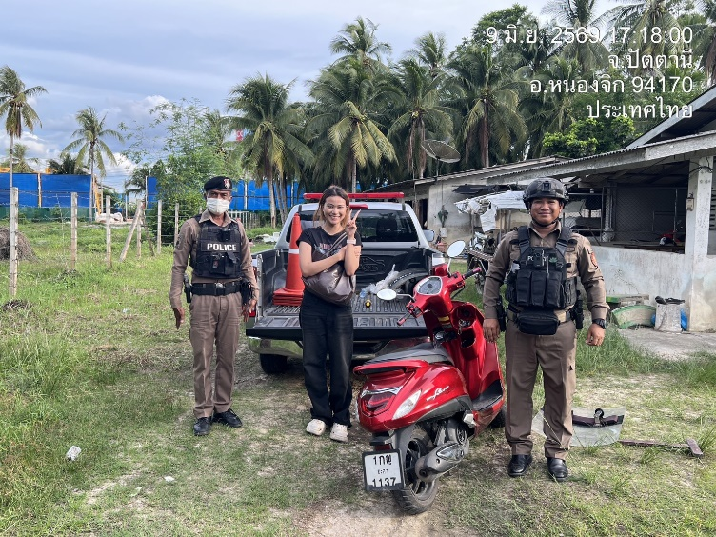
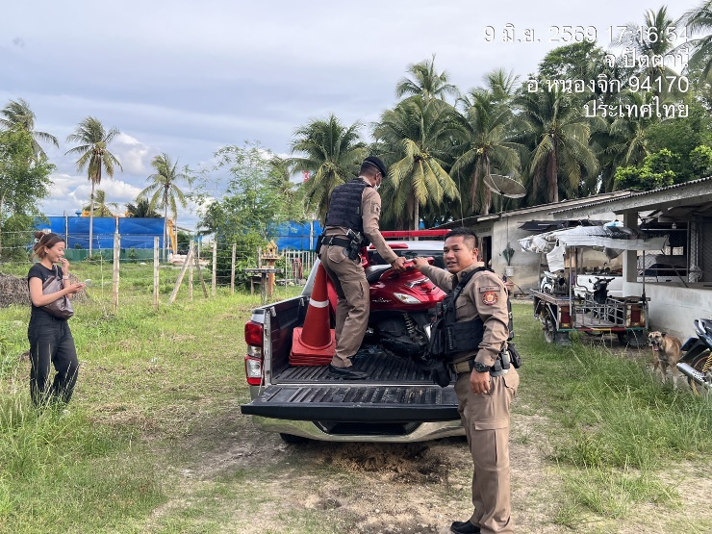

วันที่ 11 มิถุนายน 2569 เวลา 10.30 น.
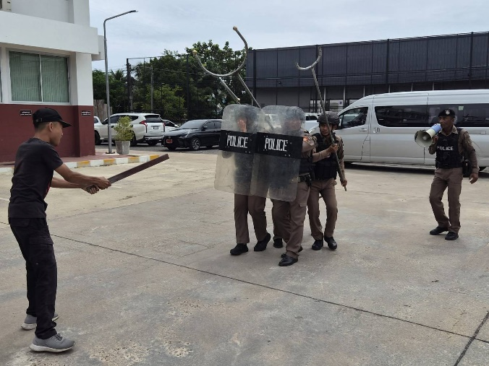
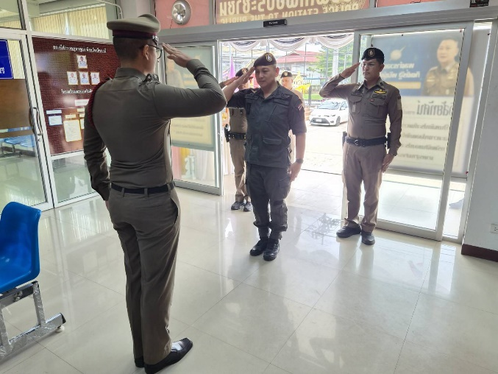
พ.ต.อ.สนธยา ธูปทอง รอง ผบก.ภ.จว.ปัตตานี ตรวจเยี่ยม สภ.ตุยง พบ พ.ต.ท.อมฤต แสนแก้ว
รอง ผกก.ป.สภ.หนองจิก รรท.สวญ.สภ.ตุยง ,พ.ต.ต.จิราวัฒน์ เธียรสินวีรกร สวป.สภ.ตุยง ,ร.ต.อ.ณัฐวุฒิ โยชน์สุวรรณ
รอง สว.(สอบสวน) สภ.ตุยง ,ร.ต.ท.ยุโสบ ดะยังหมีด รอง สว.(ป.) สภ.ตุยง (ร้อยเวร20) ,ร.ต.ท.ปิยวัฒน์ แก้วชมพู
รอง สวป.สภ.ตุยง และข้าราชการตำรวจในสังกัดให้การต้อนรับ พร้อมทั้งสาธิตยุทธวิธีการเข้าระงับเหตุบุคคลคุ้มคลั่ง รายงานเหตุการณ์ทั่วไปปกติ

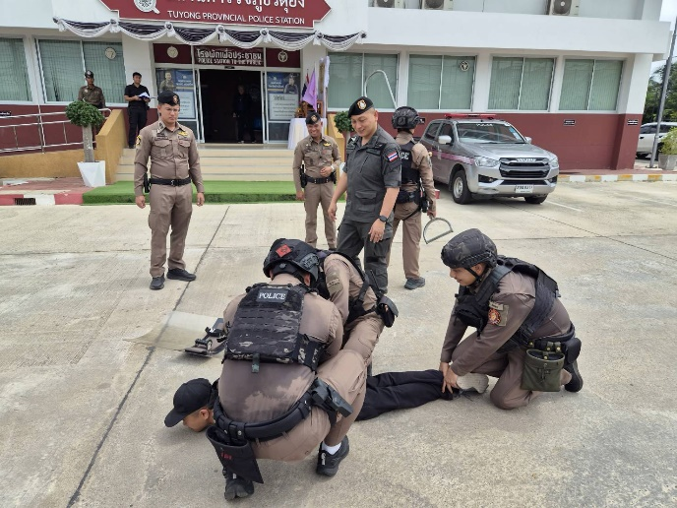
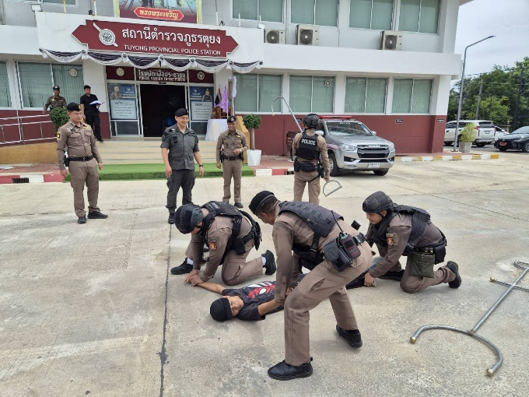

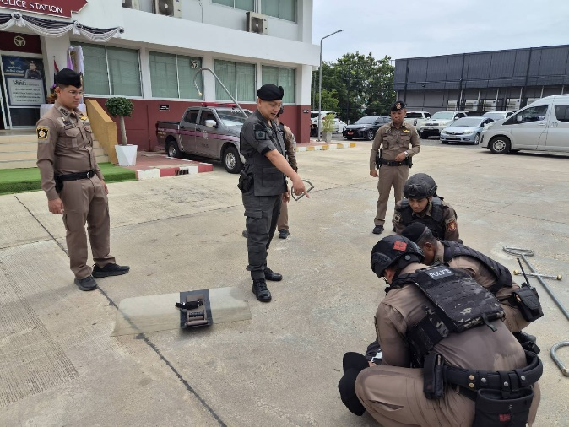
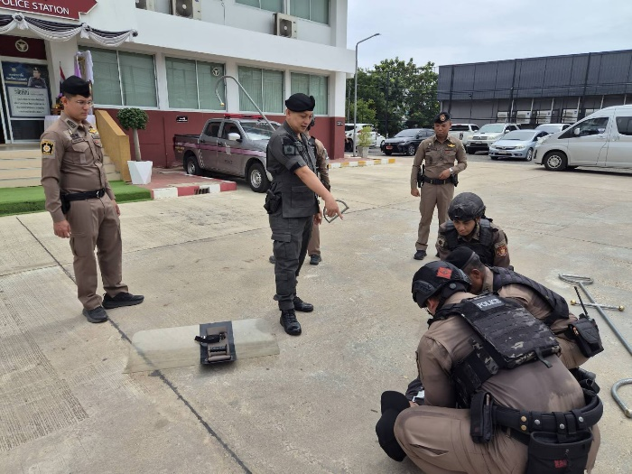

วันที่ 13 มิถุนายน 2569 เวลา 12.42 น. ร.ต.ต.คมกฤษ ตอรบรัมย์ รอง สว.(ป.) สภ.ตุยง (ร้อยเวร 20) และ
ชุดปฏิบัติการเคลื่อนที่เร็ว 2 ร่วมชุดปฏิบัติการสืบสวน สภ.ตุยง ปฏิบัติหน้าที่เข้าระงับเหตุบุคคลคลุ้มคลั่ง ทำลายทรัพย์สิน ทำให้ทรัพย์สินได้รับความเสียหาย บริเวณบ้านท่าด่าน ม.2 ต.ดอนรัก อ.หนองจิก จ.ปัตตานี การเข้าระงับเหตุเป็นไปด้วยความเรียบร้อย ไม่มีผู้ได้รับบาดเจ็บ
